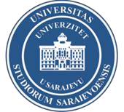

Ured za podršku studentima Univerziteta u Sarajevu (UPS!) objavljuje

akademskom nastavnom osoblju u svim zvanjima Univerziteta u Sarajevu za prijavu i učešće u programu obuke iz oblasti inkluzivnog obrazovanja.
INKLUZIVNO OBRAZOVANJE
Studenti s invaliditetom u akademskoj zajednici Univerzalni dizajn za učenje - kreiranje zajednice koja uči
Interkulturalna osjetljivost kao dio pedagoške kompetencije za rad u heterogenim grupama

Učenje o različitostima – identitet, stereotipi i predrasude

Temeljna polazišta inkluzivnog odgoja i obrazovanja

Nastavnik u susretu sa socijalnom
isključenošću – inkluzivno obrazovanje

Program će biti realiziran u Rektoratu Univerziteta u Sarajevu u utorak, 18.06.2019. i u srijedu, 19.06.2019.

Molimo da prijavu za učešće realizirate putem e-obrazca na sljedećem linku:

https://forms.gle/1XJuJqJz6RxTYmGA7

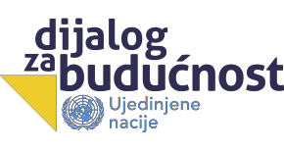
Aktivnost se realizira u sklopu projekta „Dijalog za budućnost“, koji implementiraju UNDP, UNICEF i UNESCO u partnerstvu sa Predsjedništvom Bosne i Hercegovine.
Projekat „Dijalog za budućnost” se finansira sredstvima Ureda Ujedinjenih nacija za podršku izgradnji mira/Fonda za izgradnju mira (PBF).

